CA - Class question 4

- Hazard là gì?
- Phân biệt sự khác nhau giữa phụ thuộc tên và phụ thuộc thực sự
- Xem xét chương trình hợp ngữ sau

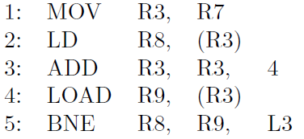

Chương trình này có tồn tại các quan hệ WAW, RAW, và WAR không? Hãy chỉ ra các quan hệ đó.
Quan hệ nào là phụ thuộc tên và quan hệ nào là phụ thuộc thực sự.

- Xem xét chương trình hợp ngữ sau

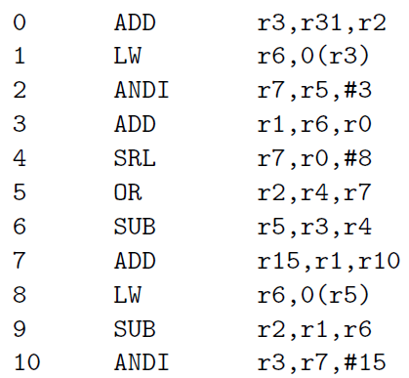

Giả sử pipeline 4 trạng thái (IF, DI, EX, WB) không có kỹ thuật chuyển tiếp. Với các lệnh ALU, mỗi trạng thái cần 1 cycle. Với lệnh load từ bộ nhớ, trạng thái EX cần 5 cycle. Giả sử các lệnh được lập lịch như sau:

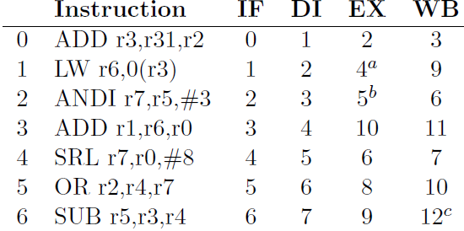

- Giải thích tại sao ex của lệnh 1 lại ở cycle 4.
- Giải thích tại sao ex của lệnh 2 lại ở cycle 5.
- Giải thích tại sao wb của lệnh 6 lại ở cycle 12.
- Hoàn thành bảng với các lệnh còn lại

- Lập lịch đoạn mã sau dung thuật toán Tomasulo với các thông tin sau: VXL dùng pipeline 4 trạng thái (load lệnh, giải mã và phát hành, xử lý, ghi lại), không có chuyển về phía trước. Phần cứng có 3 đơn vị Load với độ trễ thực hiện là 2 chu trình, 3 đơn vị Add/Sub với độ trễ thực hiện là 2 chu trình, 3 đơn vị Mult/Div với độ trễ thực hiện Mult là 10 chu trình, Div là 40 chu trình. Giả sử lệnh đầu tiên được phát hành ở chu trình 1.

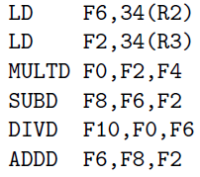

- Lệnh LD thứ 2 hoàn thành ở chu trình thứ mấy?
- Lệnh MULTD hoàn thành ở chu trình thứ mấy?
- Lệnh ADDD hoàn thành ở chu trình thứ mấy?

- Một bộ VXL dùng lập lịch động phát hành lệnh và lấy toán tử cùng lúc. Bộ VXL có 3 đơn vị xử lý 1 đơn vị Load/Store, 1 đơn vị Add/Sub, 1 đơn vị Mul/Div. VXL có 1 trạm dự trữ với 1 khe cho một đơn vị xử lý và một file thanh ghi. VXL cho phép phát hành lệnh không theo thứ tự, xử lý không theo thứ tự, pipeline 4 trạng thái (load lệnh, giải mã và phát hành, xử lý, ghi lại), không có chuyển về phía trước. Load/Store với độ trễ thực hiện là 2 chu trình, Add/Sub với độ trễ thực hiện là 1 chu trình, độ trễ thực hiện Mult là 2 chu trình, Div là 4 chu trình. Bắt đầu với chuỗi lệnh sau đã ở trong bộ đệm tải lệnh, trạm dự trữ trống, với mỗi lệnh tìm chu trình nó được phát hành và chu trình nó ghi kết quả.

